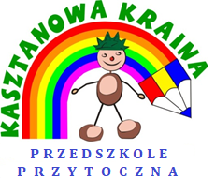
LAURKA DLA BOHATERÓW -
SŁUŻB MEDYCZNYCH
I RATUNKOWYCH

W podziękowaniu za pomoc i poświęcenie w obliczu pandemii COVID-19

Stwórz KARTKĘ dla dzielnych bohaterów, którzy każdego dnia bez wahania narażają własne zdrowie, by ratować innych.

Na prace czekamy do środy 08.04.2020r. (15:00). Potem poprosimy Zajączka, żeby pomógł nam dostarczyć prezent w Wielkanoc Lekarzom, Ratownikom Medycznym, Pielęgniarkom, Strażakom, Policjantom, by dodać im dużo otuchy i siły. Pokażmy, że są dla nas ważni!

Zdjęcie pracy z imieniem i nazwą grupy wyślij na adres: przedszkole@przytoczna.pl
Jesteście super!
Powodzenia!

